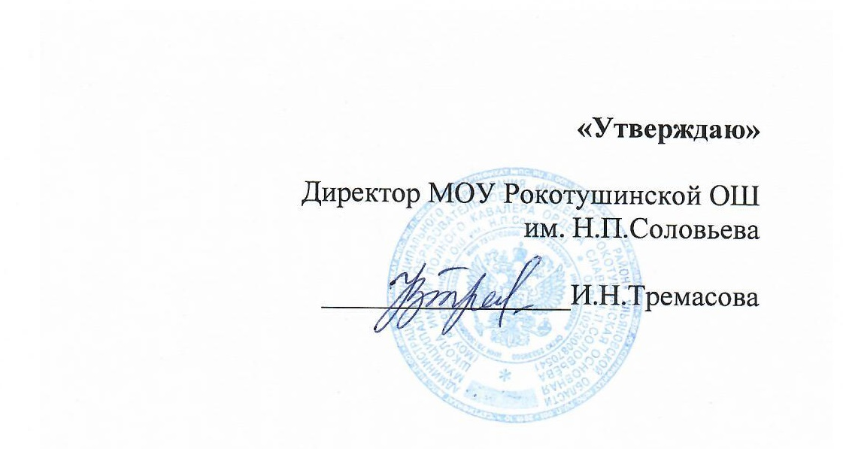
МЕНЮ

на « _01 » ____декабря________ 2023 г

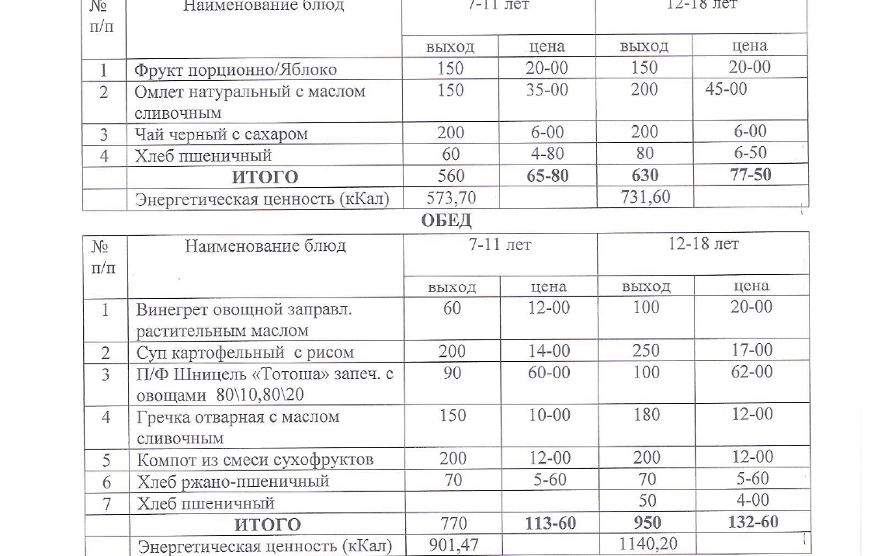
Диспетчер по питанию___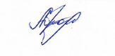___Ю.С. Абрамова

